Gabarito comentado
1. Resposta: alternativa b
Habilidade
(EF08MA17) Aplicar os conceitos de mediatriz e bissetriz como lugares geométricos na resolução de problemas.
Detalhamento da habilidade
A questão permite avaliar a habilidade de resolver problemas utilizando os conceitos de mediana como lugar geométrico.
Interpretação da resposta
A escolha da alternativa b indica que o aluno compreendeu a situação e desenvolveu a habilidade de resolver problemas utilizando o conceito de mediana como lugar geométrico. A escolha da alternativa a indica que o aluno aplica o conceito de mediana como lugar geométrico, mas não efetua o cálculo do perímetro do triângulo. A escolha das alternativas c ou d indica que o aluno não aplica o conceito de mediana na resolução de problemas.
Reorientação do planejamento
Com base nas dificuldades encontradas, proponha atividades utilizando régua e compasso ou softwares de geometria dinâmica para traçar as medianas no triângulo. Por exemplo: utilizando régua e compasso.
Passo 1 : traçado das mediatrizes, para determinar os pontos médios de cada lado:

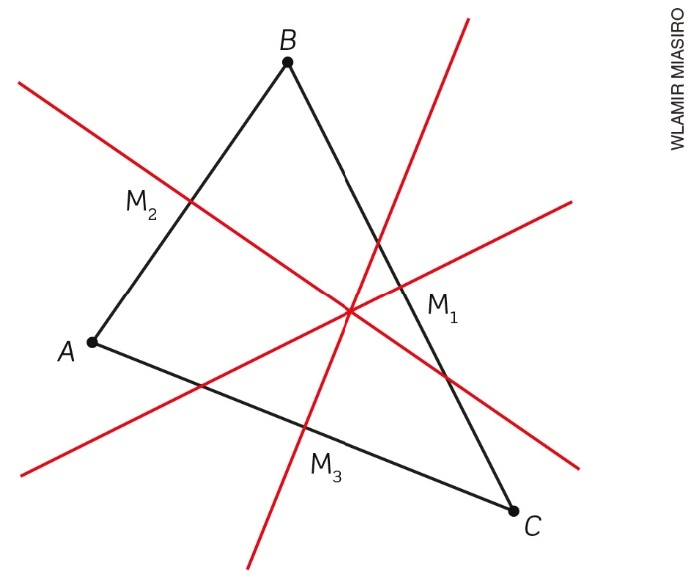
Passo 2: traçado das medianas:

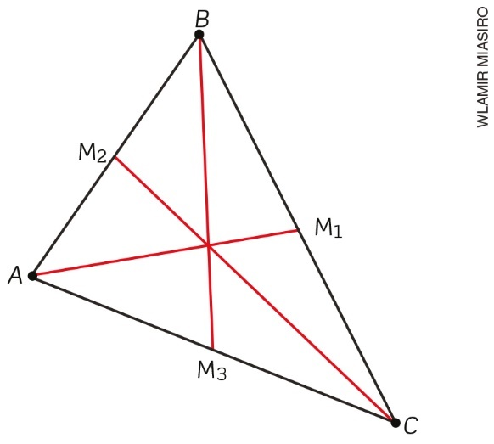
Em seguida, sugira aos alunos que analisem as características dos pontos M₁, M₂ e M₃, devendo concluir que a mediana de um triângulo é toda ceviana que une um vértice ao ponto médio do lado oposto a ele. Depois, proponha a aplicação desse conceito na resolução de problemas. Outra possibilidade é sugerir uma atividade como a que está na seção Pense mais um pouco..., na página 164 do livro do estudante.

2. Resposta: alternativa d
Habilidade
(EF08MA18) Reconhecer e construir figuras obtidas por composições de transformações geométricas (translação, reflexão e rotação), com o uso de instrumentos de desenho ou de softwares de geometria dinâmica.
Detalhamento da habilidade
A questão permite avaliar a habilidade de reconhecer figuras obtidas por composição de transformações geométricas: translação, reflexão e rotação.
Interpretação da resposta
A escolha da alternativa d indica que o aluno desenvolveu a habilidade de reconhecer figuras obtidas por composição de transformações geométricas: translação, reflexão e rotação. A escolha das alternativas a, b ou c indica que o aluno não desenvolveu a habilidade de reconhecer figuras obtidas por composição de transformações geométricas: translação, reflexão e rotação.
Reorientação do planejamento
Com base nas dificuldades encontradas, proponha atividades utilizando papel quadriculado, geoplano ou software de geometria dinâmica para obter figuras por composição de transformações geométricas: translação, reflexão e rotação. Por exemplo: obter figuras por translação utilizando o geoplano.

Figura original
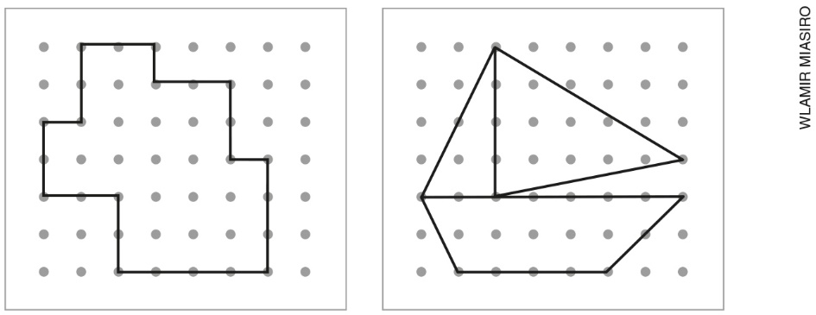

Figura obtida
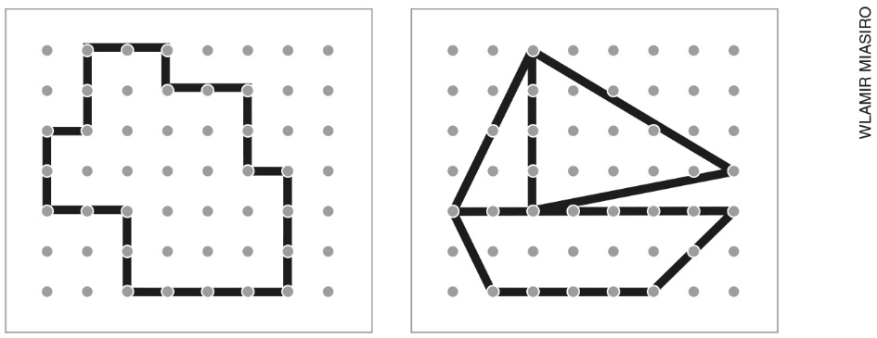

Outra possibilidade é propor atividades como a que está na seção Diversificando, na página 173 do livro do estudante.

3. Resposta: alternativa a
Detalhamento da habilidade
(EF08MA17) Aplicar os conceitos de mediatriz e bissetriz como lugares geométricos na resolução de problemas.
Detalhamento da habilidade
A questão permite avaliar a habilidade de resolver problemas aplicando o conceito de mediatriz como lugares geométricos.
Interpretação da resposta
A escolha da alternativa a indica que o aluno desenvolveu a habilidade de utilizar os conceitos de mediatriz como lugares geométricos na resolução de problemas. A escolha das alternativas b, c ou d indica que o aluno não desenvolveu a habilidade de aplicar o conceito de mediatriz como lugar geométrico.
Reorientação do planejamento
Com base nas dificuldades encontradas, proponha a construção da mediatriz de segmentos utilizando régua e compasso. Depois, solicite aos alunos que analisem as construções e peça que justifiquem por que a mediatriz é um lugar geométrico. Também podem utilizar, nessa construção, software de geometria dinâmica. Nos sites a seguir, há material complementar sobre o assunto:
<http://wwwp.fc.unesp.br/~mauri/Down/Geogebra.pdf>; <http://www4.pucsp.br/geogebrala/submissao/pdfs/78CamilaMedeiros_Apres_.pdf>. Acessos em:
23 out. 2018.
Depois, proponha a resolução de problemas utilizando o conceito de mediatriz. Por exemplo: no triângulo ABC, a reta s é a mediatriz do segmento .

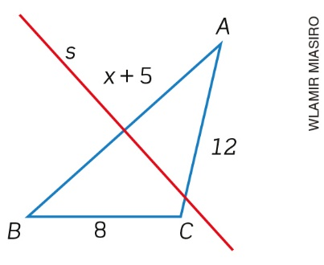

Calcule a medida do lado , sabendo que a medida do perímetro do triângulo é igual a 42 cm.
8 + 12 + x + 5 + x + 5 = 42
2x + 8 + 12 + 10 = 42
2x = 42 – 30
2x = 12
x = 6
AB = 2x + 10 = 2 . 6 + 10 = 22 cm

4. Resposta: alternativa c
Habilidade
(EF08M14) Demonstrar propriedades de quadriláteros por meio da identificação da congruência de triângulos.
Detalhamento da habilidade
A questão permite avaliar a habilidade de demonstrar uma das propriedades das diagonais do retângulo por meio da identificação da congruência de triângulos.

Interpretação da resposta
A escolha da alternativa c indica que o aluno desenvolveu a habilidade de identificar os casos de congruência de triângulos e aplicá-los na demonstração de uma das propriedades das diagonais do retângulo. A escolha das alternativas a, b ou d indica que o aluno não desenvolveu a habilidade de identificar os casos de congruência.
Reorientação do planejamento
Com base nas dificuldades encontradas, retome os casos de congruência e, em seguida, proponha atividades para a identificação desses casos. Depois, peça aos alunos que façam a demonstração de algumas das propriedades dos quadriláteros por meio dos casos de congruência. Por exemplo: demonstrar que em todo paralelogramo os lados opostos são congruentes e as diagonais são cortadas ao meio.

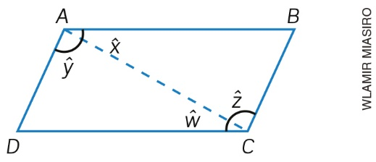

m($\hat{x}$) = m($\hat{w}$) (medidas de ângulos alternos internos)
m($\hat{y}$) = m($\hat{z}$) (medidas de ângulos alternos internos)
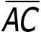 ≅ (lado comum)
Pelo caso ALA, concluímos que:
$∆$ABC ≅ $∆$ADC. Logo, ≅ e 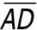 ≅ .

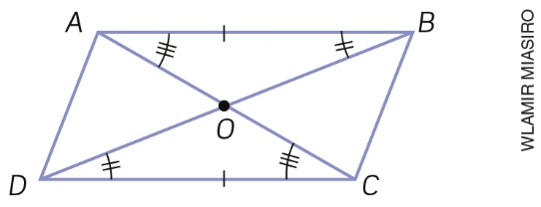

AOB ≅ COD (caso ALA)
Então:
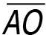 ≅ 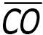 e 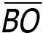 ≅ 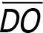
Ou seja, o ponto O, cruzamento das diagonais, é o ponto médio das duas diagonais.

5. Resposta: alternativa c
Habilidade
(EF08MA13) Resolver e elaborar problemas que envolvam grandezas diretamente ou inversamente proporcionais, por meio de estratégias variadas.
Detalhamento da habilidade
A questão permite avaliar a habilidade de resolver problemas que envolvam grandezas diretamente proporcionais por meio de estratégias variadas.
Interpretação da resposta
A escolha da alternativa c indica que o aluno desenvolveu a habilidade de resolver problemas que envolvam grandezas diretamente proporcionais, por meio de estratégias variadas. A escolha das alternativas a, b ou d indica que o aluno não desenvolveu a habilidade de reconhecer grandezas diretamente proporcionais.
Reorientação do planejamento
Com base nas dificuldades encontradas, proponha aos alunos atividades para a análise de grandezas e para concluírem se existe ou não proporcionalidade. Por exemplo: analise as grandezas e verifique se são diretamente proporcionais, inversamente proporcionais ou não existe proporcionalidade, justificando a resposta.
- Velocidade média e tempo
Inversamente proporcionais, porque, quanto maior a velocidade média no percurso, menor o tempo de viagem; quanto menor a velocidade média, maior o tempo de viagem.
- Distância e tempo
Diretamente proporcionais, porque, quanto maior a distância, maior o tempo; quanto menor a distância, menor o tempo.
- Idade e peso
Não existe proporcionalidade, porque essas grandezas são independentes, ou seja, não existe relação direta entre elas. Por exemplo: o peso de uma pessoa pode aumentar sem alterar sua idade.
Depois, sugira aos alunos atividades como a que está na seção Para saber mais, na página 193 do livro do estudante.

6. Resposta:
Nos triângulos ABD e BCD temos:
≅ (L)
≅ (L)
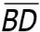 é comum aos triângulos (L)
Então, os triângulos ABD e BCD são congruentes pelo caso LLL.
Portanto, os ângulos Â e $\hat{C}$ são congruentes.
Habilidade
(EF08MA14) Demonstrar propriedades de quadriláteros por meio da identificação da congruência de triângulos.
Detalhamento da habilidade
A questão permite avaliar a habilidade de demonstrar propriedades de quadriláteros por meio da identificação da congruência de triângulos.
Interpretação da resposta
Ao provar que os ângulos Â e $\hat{C}$ são congruentes utilizando o caso LLL de congruência de triângulos, o aluno indica que desenvolveu a habilidade de demonstrar propriedades de quadriláteros por meio da identificação dos casos de congruência de triângulos. Outra resposta indica que o aluno não desenvolveu a habilidade de identificar os casos de congruência de triângulos.

Reorientação do planejamento
Com base nas dificuldades encontradas, proponha atividades para rever os casos de congruência. Por exemplo: em cada item, observar as medidas que são congruentes e utilizá-las para justificar por que os triângulos são congruentes.

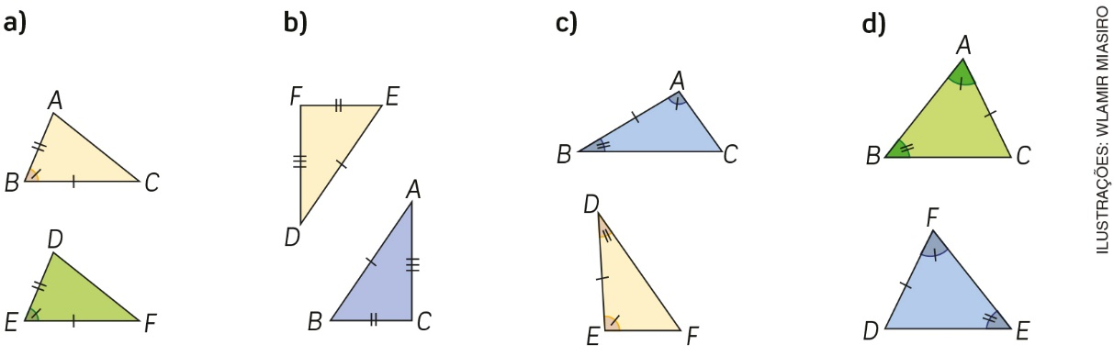
LAL; LLL; ALA; LAA
Depois, sugira aos alunos atividades como as que estão na seção Exercícios propostos, nas páginas 180-182 do livro do estudante.

7. Resposta:
- Traçar uma circunferência de centro O e raio r, utilizando o compasso.
- Utilizando o esquadro isósceles, encostar no centro O a ponta do esquadro que mede 60° e traçar o ângulo, cortando a circunferência em dois pontos: A e B.
- Ainda com a ponta do esquadro no centro O, traçar ângulos adjacentes a AÔB obtendo, na circunferência, os pontos C e F.
- Repetir o passo anterior, trançando ângulos de 60° adjacentes a BÔC e AÔF, obtendo, na circunferência, os pontos D e E.
- Traçar segmentos de reta passando pelos pontos A, B, C, D, E e F.
Habilidade
(EF08MA16) Descrever, por escrito e por meio de um fluxograma, um algoritmo para a construção de um hexágono regular de qualquer área, a partir da medida do ângulo central e da utilização de esquadros e compasso.
Detalhamento da habilidade
A questão permite avaliar a habilidade de descrever, por escrito, um algoritmo para a construção de um hexágono regular de qualquer área, a partir da medida do ângulo central utilizando esquadros e compasso.
Interpretação da resposta
Ao dar instruções para traçar a circunferência com o compasso e utilizar o esquadro isósceles para traçar os ângulos de 60°, como descritos na resposta acima, o aluno indica que desenvolveu a habilidade de descrever, por escrito, um algoritmo para a construção de um hexágono regular de qualquer área, a partir da medida do ângulo central utilizando esquadros e compasso. Outra resposta indica que o aluno não desenvolveu a habilidade de descrever, por escrito, um algoritmo para a construção de um hexágono regular de qualquer área, a partir da medida do ângulo central utilizando esquadros e compasso.

Reorientação do planejamento
Com base nas dificuldades encontradas, retome as características de cada um dos esquadros:
escaleno → 60°, 30° e 90°; isósceles → 45°, 45° e 90°. Depois, peça aos alunos que tracem circunferências e as dividam em partes iguais, utilizando os ângulos dos esquadros para traçar o ângulo central e, em cada uma delas, traçar o polígono correspondente. Por exemplo: usando a ponta de 30° do esquadro escaleno.

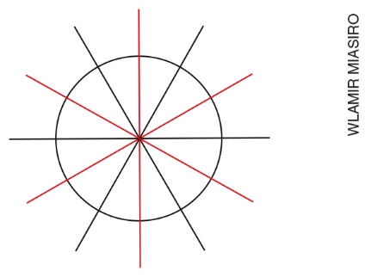

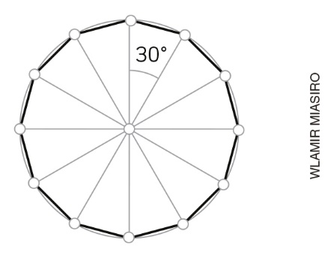

Ângulo central de 30°, temos a circunferência dividida em 12 partes iguais e um polígono de 12 lados (dodecágono).
Outra possibilidade é propor atividades como a que estão na seção Para saber mais, nas páginas 171 e 172 do livro do estudante.

8. Resposta:
Nos triângulos ABD e ABC, temos:
é lado comum aos triângulos (L)
Â $≅ \hat{B}$ (A)
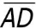 $≅$ 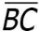 (L)
Portanto, os triângulos ABD e ABC são congruentes; logo, e 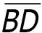 são congruentes.
Habilidade
(EF08M14) Demonstrar propriedades de quadriláteros por meio da identificação da congruência de triângulos.
Detalhamento da habilidade
A questão permite avaliar a habilidade de demonstrar propriedades de quadriláteros por meio da identificação da congruência de triângulos.
Interpretação da resposta
Ao justificar que os triângulos ABD e ABC são congruentes pelo caso LAL e utilizá-lo para provar que os segmentos AC e BD são congruentes, o aluno indica que desenvolveu a habilidade de demonstrar propriedades de quadriláteros por meio da identificação da congruência de triângulos. Outra resposta indica que o aluno não desenvolveu essa habilidade.

Reorientação do planejamento
Com base nas dificuldades encontradas, proponha atividades para o aluno demonstrar propriedades de quadriláteros por meio da identificação da congruência de triângulos. Por exemplo: considere os paralelogramos ABCD e EFGH.

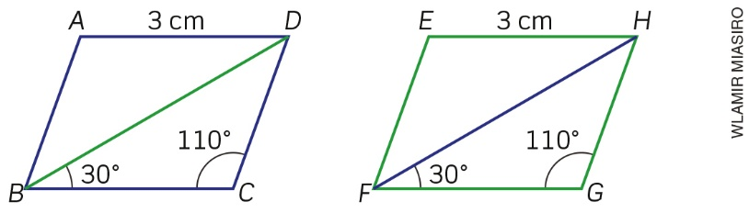

Esses paralelogramos são congruentes? Justifique sua resposta.
Os paralelogramos são congruentes porque os triângulos BCD e FGH são congruentes pelo caso ALA.
Outra possibilidade é propor uma atividade como a que está na seção Pense mais um pouco..., na página 200 do livro do estudante, solicitando aos alunos que justifiquem a resposta usando congruência de triângulos.

9. Resposta:
Como o triângulo ABC é isósceles, então $\hat{B}$ e $\hat{C}$ têm a mesma medida.
$\hat{B}$ = $\hat{C}$ = y
80° + 2y = 180°
2y = 100°
y = 50°
$\hat{B}$ = $\hat{C}$ = 50°
Como $\vec{BD}$ é bissetriz de A$\hat{B}$C e $\vec{CD}$ é bissetriz de A$\hat{C}$B, então o triângulo BCD também é isósceles.
x + 25° + 25° = 180°
x = 180° – 50°
x =130°
O ângulo B$\hat{D}$C mede 130°.
Habilidade
(EF08MA17) Aplicar os conceitos de mediatriz e bissetriz como lugares geométricos na resolução de problemas.
Detalhamento da habilidade
A questão permite avaliar a habilidade de aplicar o conceito de bissetriz como lugar geométrico na resolução de problemas.
Interpretação da resposta
Ao concluir que o ângulo B$\hat{D}$C mede 130°, o aluno indica que desenvolveu a habilidade de aplicar o conceito de bissetriz como lugar geométrico na resolução de problemas. Outra resposta indica que o aluno pode não ter compreendido as propriedades dos triângulos isósceles e as propriedades das bissetrizes.

Reorientação do planejamento
Com base nas dificuldades encontradas, proponha atividades envolvendo triângulos isósceles. Por exemplo: determine a medida do ângulo b, sabendo que o triângulo ABC é isósceles e o ângulo â mede 70°.

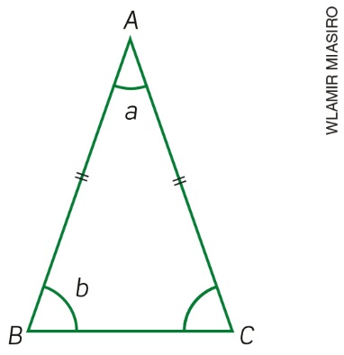

70 + 2b = 180°
2b = 110
b = 55°
b = c = 55°
Depois, sugira problemas envolvendo triângulos e bissetrizes. Por exemplo: determine as medidas dos ângulos $\hat{x}$, $\hat{y}$e $\hat{z}$, sabendo que é bissetriz do ângulo Â.

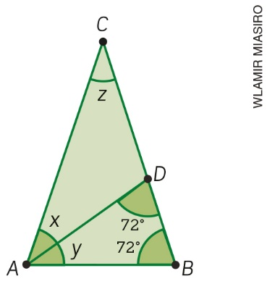

O triângulo ABD é isósceles porque os ângulos da base são congruentes.
Então: y + 72° + 72° = 180°
y = 180° – 144°
y = 36°
Como é bissetriz do ângulo Â, temos x = y = 36°.
O triângulo ABC é isósceles porque os ângulos da base são congruentes.
Então: z + 72° + 72° = 180°
z = 180° – 144°
z = 36°

10. Resposta:
Como as medidas dos lados dos triângulos são diretamente proporcionais, então as medidas dos perímetros também são diretamente proporcionais.
Perímetro do triângulo ABC é igual a 26 cm.
Comparando as medidas dos perímetros, concluímos que: 78 = 3 . 26
As medidas dos lados do triângulo DEF são: 15 cm, 18 cm, 45 cm.
Habilidade
(EF08MA13) Resolver e elaborar problemas que envolvam grandezas diretamente ou inversamente proporcionais, por meio de estratégias variadas.
Detalhamento da habilidade
A questão permite avaliar a resolução de problemas que envolvam grandezas diretamente proporcionais, por meio de estratégias variadas.
Interpretação da resposta
Ao responder que as medidas dos lados do triângulo DEF são 15 cm, 18 cm, 45 cm, o aluno indica que desenvolveu a habilidade de resolver problemas que envolvam grandezas diretamente proporcionais, por meio de estratégias variadas. Outra resposta indica que o aluno não desenvolveu essa habilidade.
Reorientação do planejamento
Com base nessa dificuldade, proponha atividades para os alunos analisarem grandezas, concluírem se são diretamente proporcionais e justificarem a resposta. Por exemplo: no quadro abaixo, consta a quantidade de páginas impressas por uma impressora em minutos.

Quantidade de páginas | Tempo (minuto)
24 | 1
48 | 2
72 | 3
96 | 4

Essas grandezas são diretamente proporcionais? Por quê?
Sim, são diretamente proporcionais, porque, quando dobramos o tempo, dobramos o número de páginas impressas; quando triplicamos o tempo, triplicamos o número de páginas impressas; quando quadruplicamos o tempo, quadruplicamos o número de páginas impressas.

Depois, proponha atividades envolvendo polígonos. Por exemplo: determine a medida x, sabendo que as figuras têm lados diretamente proporcionais.

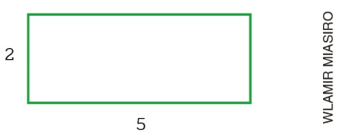

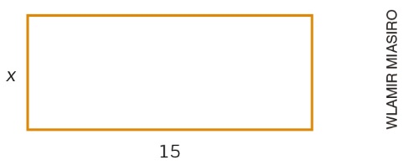
x = 6

